자료구조 숙제 #3
2024. 2학기
※ 제출 관련 사항
(1) 제출일: 2024년 12월 23일 (월) 11:59 까지
(2) 제출 방법
제출 파일 명: ds_hw_3_학번.zip (ex: ds_hw_3_20245678.zip)
(제출 파일 내 동작하는 ds_hw_3_20245678.c 포함)
기한 내 cyber 캠퍼스내 제출

※ 문제: 혼잡도를 고려한 가장 빠른, 가장 늦은 퇴근 시간 계산
직장인의 행복도는 퇴근 이후 집에 도착하는 시각이 늦을수록 낮아진다는 것이 증명되었다. 기업의 대표인 서강이는 고용한 직원들의 행복도를 최대한 높여주고 싶었기 때문에, 퇴근 시간을 신중하게 조정하기로 하였다. 하지만, 퇴근 시간을 조정하기 위해서는 먼저, 직원들이 집에 도착하는 시간을 알아야만 했다. 서강이를 도와 회사의 모든 직원들이 최대한 행복해질 수 있도록 퇴근 시간을 분석해보자!

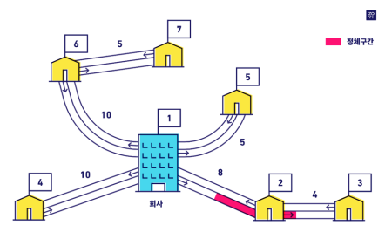

서강이가 대표인 회사와 직원들의 집은 모두 도로를 통해 직간접 적으로 연결되어 있다. 위의 그림처럼 회사-도로-직원들의 집을 그래프로 표현할 수 있으며, 회사를 1번 노드로, 직원들의 집을 각각 2~N 번 노드로 표현할 수 있다. 또한, 회사와 직원들의 집 사이에는 총 M개의 도로가 있으며, 각 도로는 서로 다른 지점을 연결하고 있고, 임의의 지점에서 모든 지점으로 이동할 수 있도록 연결이 되어있다. 각 도로의 길이는 L(Length)로 주어지며, 거리 1을 이동하는 데 기본적으로 1분이 소요된다고 가정한다.
또한, 해당 회사는 도시에 존재하기 때문에, 퇴근 시간에 도로가 정체되는 일이 잦으며, 도로가 정체되는 혼잡 시간대 t(S≦t≦E)에, 거리 1을 이동하는데 2배 즉, 2분이 걸리는 도로들이 존재한다.
- 혼잡 시간대에 모든 도로가 정체되지는 않는다. 즉, 혼잡 시간대여도 정체되지 않는 도로가 존재하며, 이를 Flag(F1, F2)를 통해 미리 알고 있다고 가정한다.
- 혼잡 시간대에 정체되는 도로에 진입했을 경우, 혼잡 시간대가 끝날 때까지는 정체된 상태로 이동하며(이동 시간이 2배로 늘어나, 거리 1을 이동하는데 2분 소요.), 이후에는 정체되는 도로 위에 있어도 정상적으로 이동한다는 것을(거리 1을 이동하는 데 1분 소요) 가정한다.
여러분은 이러한 조건 하에서, 회사에서 출발했을 때 각 지점까지 걸리는 최소 시간을 구하고, 그 중에서 가장 빠르게 도착하게 되는 지점과 가장 늦게 도착하는 지점까지의 도착 시각을 구하고, 회사에서 그 지점들까지 방문한 경로(노드들의 집합)를 출력해야 한다.

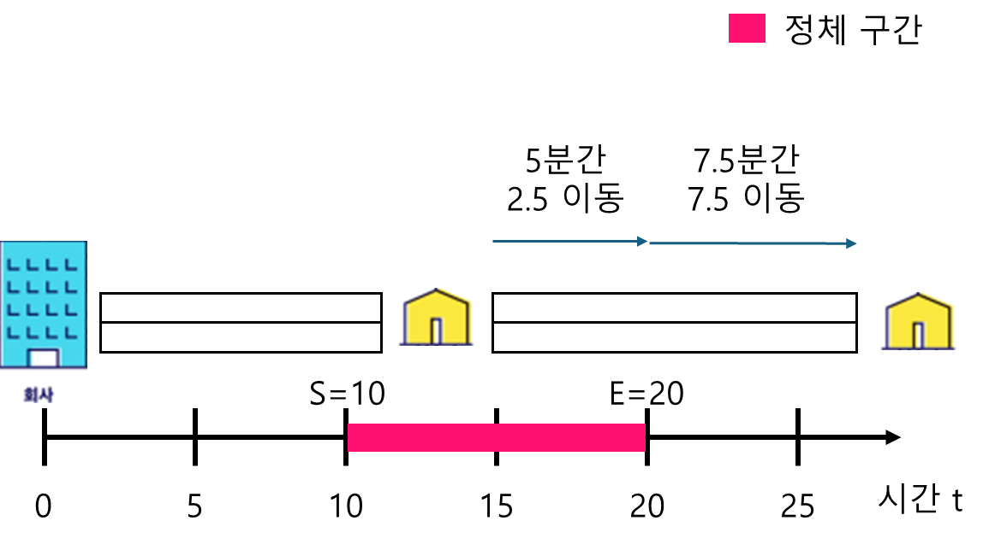
혼잡 시간대와 관련한 추가적인 설명은 다음과 같다: 만약 혼잡 시간대가 10분(S)부터 20분(E)이고, 임의의 정체되는 도로에 진입한 순간이 15분이며, 해당 도로의 길이가 10(L)이라면, 이 도로를 전부 통과하는데 걸리는 시간은 다음과 같다.
- 15분에 정체된 도로에 진입하고 20분까지 정체 상태로 이동: 5분간 2.5의 거리를 이동
- 혼잡 시간이 끝나는 20분 이후, 나머지 7.5의 거리를 7.5분간 이동
위와 같은 경우, 총 12.5분 동안 길이 10의 도로를 지나가게 된다.

※ 입력
입력은 파일 입력으로 input.txt가 제공된다. 파일내 첫번째 줄에는 회사 및 집들의 개수인 N과 도로 M, 그리고 혼잡 시간의 시작과 끝을 의미하는 S(start), E(end)가 정수로 주어진다. 이후 M개의 줄에는 개별 도로에 대한 정보들이 주어지며, 구체적으로는 도로로 연결된 노드 A, B와 도로의 길이를 의미하는 L, F1(Flag 1), F2(Flag 2)가 주어진다. 노드 A와 B는 하나의 도로로 연결되어 있으며, 양방향으로 이동이 가능하다. F1과 F2는 각각 노드 A, B사이에 혼잡 시간에 도로가 정체되는 지를 알려주는 플래그 변수이다.
- F1=1일 경우에는 혼잡 시간대에 A에서 B로 이동시 도로에 정체가 일어남을 의미하며(A=>B 정체),
- F2=1일 경우에는 혼잡 시간대에 B에서 A로 이동시 도로에 정체가 일어남을 의미한다(B=>A 정체).
- 만약 F1 혹은 F2가 0이라면, 각각의 이동시 정체가 일어나지 않음을 의미한다.
각 정수의 범위는 다음과 같다:
- 2≦N≦200 (하나의 회사를 포함하는 집의 개수)
- N≦M≦30,000 (도로 개수)
- 0≦S<E≦100,000 (혼잡 시간대 시작과 종료 시간)
- 0≦L≦100,000 (도로 길이)
- F1, F2$∈${0,1} (정체 플래그)
모든 직원들은 퇴근할 때 같은 길로 2번 이상 이동하지 않는다. 또한, 직원들은 최대한 빨리 집에 가고 싶어하기 때문에, 일부러 늦은 길을 선택하지 않는다. 또한, 이동할 때 멈춤이 없이 계속 이동한다는 것을 가정한다.

예를 들어, 밑의 입력 예제 1이 주어진다면, 첫 번째 줄에서 문제가 7개의 노드(N), 6개의 도로(M), 혼잡 시간이 5초에 시작하며(S) 13초에 끝난다는(E) 것을 알 수 있다. 또한, 밑의 6개의 줄에서는 각각 도로에 관한 설명이 주어지는 것으로 이해할 수 있으며, 대표적으로 두번째 줄은 1번 지점(회사)과 2번 지점이 길이 8의(L) 도로로 연결되어 있으며, 1번 지점에서 2번 지점으로 갈 때 정체가 존재하고(F1), 2번 지점에서 1번 지점으로 갈 때 정체가 존재하지 않는다는 것을 의미한다.

※ 출력
회사에서 출발했을 때,
첫째줄 가장 빠르게 도착하는 노드
둘째줄 가장 빠르게 도착하는 노드의 경로
셋째줄 가장 늦게 도착하는 노드
넷째줄 가장늦게 도착하는 노드의 경로를 출력한다.

※ 입력 예제 1
7 6 5 13
1 2 8 1 0
3 2 4 0 1
1 5 5 0 0
1 4 10 0 0
1 6 10 0 0
6 7 5 0 0

※ 출력 예제 1
5
1 5
16
1 2 3

※ 입력 예제 2
7 6 4 13
1 2 8 1 0
3 2 4 0 1
1 5 5 0 0
1 4 10 0 0
1 6 10 0 0
6 7 5 0 0

※ 출력 예제 2
5
1 5
16.5
1 2 3

(2) 다익스트라 알고리즘은 에지(간선, Edge)에 가중치가 있는 그래프에서, 단일 출발점으로부터 모든 노드(정점, Node)까지의 최단 경로를 효율적으로 구하는 알고리즘이다. 해당 문제는, 기본적으로 다익스트라 알고리즘을 통해 회사(단일 출발점)로부터 모든 집까지의 최단 경로를 찾아야 하는 문제이다. 하지만 경로를 구하는 과정에서 고려해야 할 점이 몇 가지 더 있다. 이는 다음과 같다: (1) 이 문제는 최단 경로 자체를 구하는 것이 아닌, 그 경로를 통해 퇴근하는데 걸리는 이동 시간(퇴근 시간)에 대해 물어보고 있다는 것을 고려해야 한다. (2) 또한, 이동 시간을 계산함에 있어, 혼잡 시간대라고 하는 제약 조건을 반영하지 않으면 정확한 답을 구할 수 없음을 기억해야 한다. 이는 구체적으로는 경로의 비용 행렬(Cost matrix)를 계산함에 있어, 도로의 길이(L) 뿐만 아니라, 혼잡 시간(S, E)과 도로의 정체여부(F1, F2)를 고려해야 함을 의미한다.

※ 제한사항
- 그래프는 인접 리스트로 구현합니다. (인접행렬로 구현 시 감점)
- 다익스트라 알고리즘을 이용하여 구현합니다. (그 외 최단 경로 알고리즘 구현 시 감점)
- 우선순위 큐(힙 구조)를 이용하여 다익스트라 알고리즘을 O((V+E)logV)복잡도로 구현합니다. (O(V^2)으로 구현할 시 감점)
- 카피체크 합니다.

